متوسطة | اختبار الثلاثي الأول في العلوم الفيزيائية والتكنولوجية | مستوى الثالثة متوسط
الموسم الدراسي 2017/2018 |  | المدة ساعة ونصف

التمرين الأول: (6 ن)
- التركيب التجريبي المقابل لتجربة التحليل الكهربائي للماء حيث استعملنا الماء النقي H₂O ثم أضفنا له الصودا:  - حدد سبب إضافة الصودا NaOH وماذا تعتبر.  - عند غلق القاطعة تتصاعد فقاعات غازية في كلا الأنبوبتان:  - سم الغاز المنطلق في الأنبوب A والغاز المنطلق في الأنبوب B .  - كيف نكشف على كل غاز .  - حدد الأنواع الكيميائية المتفاعلة والأنواع الكيميائية الناتجة في تفاعل التحليل الكهربائي للماء.  - اكتب معادلة التفاعل الكيميائي الموافقة مع إظهار الحالة الفيزيائية لكل فرد كيميائي والموازنة. | 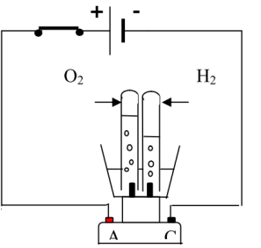  H₂O +NaOH  B  A

التمرين الثاني (6 ن)

- صنف الكلمات التالية إلى أسماء جمل , أفعال حالة وأفعال أداء:  يسحب , يجر ,محرك ,يشع , يتوهج ,بطارية ,يدور , يغذي , ينشط ,مكواة  - الشكل المقابل يمثل سيارة تتحرك بخلايا كهروضوئية:  - حدد جمل التركيبة الوظيفية لهذه العربة.  - اكتب السلسلة الوظيفة الموافقة. | 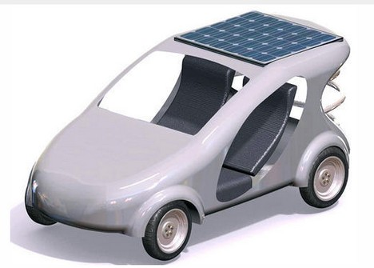

الوضعية الإدماجية:(8 ن)

- شد انتباه احمد حوادث الموت التي تكثر بحلول فصل الشتاء بسبب استنشاق غاز أحادي أكسيد الكربون الناتج من عملية احترق الغاز في المدفأة  ( احتراق فحم هيدروجين ) فقرر بمساعدة زملائه تحضير مطوية حول أسباب هذه الحوادث وكيف نتجنبها.  - فسر سبب تشكل هذا الغاز مع ذكر العامل المؤثر .  - ماهي الاحتياط الأمنية التي يجب اتخاذها لتفادي تشكل هذا الغاز القاتل.  - في غرفة احمد مدفأة تعمل باحتراق غاز البوتانC₄H₁₀ تفقدها فوجد ان لون اللهب ازرق .  - على ماذا يدل ذلك.  - اكتب نموذج التفاعل الكيميائي لاحتراق غاز البوتان في مدفأة احمد ( تحديد المتفاعلات والنواتج).  - اكتب معادلة التفاعل الكيميائي الموافقة مع الموازنة. | 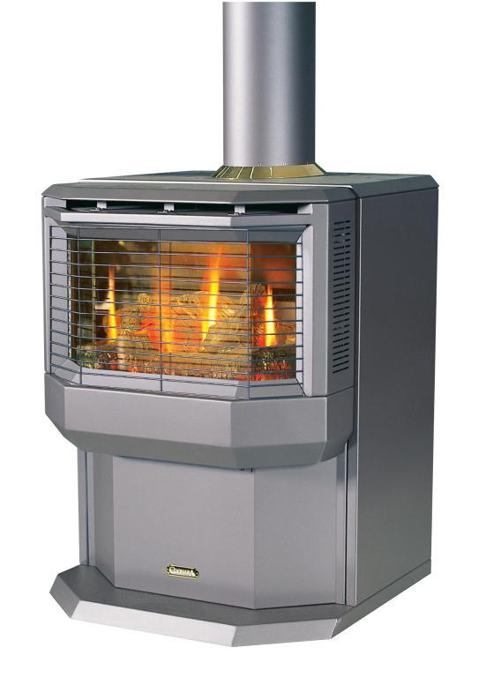

قد يدرك المتأني بعض حاجته وقد يكن مع المستعجل الزلل................بالتوفيق

